Айгоров Артем Сергеевич
Студент
Макаров Игорь Сергеевич
Научный руководитель: к. т. н., доцент
ФГБОУ ВО “Поволжский государственный университет
телекоммуникаций и информатики”
г. Самара

Устройство для автоматической установки рабочей точки электро-оптического модулятора

Аннотация

- работе представлено устройство для автоматической установки рабочей точки электро-оптического модулятора Маха-Цандера. Представлена схема контролера и алгоритм управления.

- настоящее время электро-оптические модуляторы (ЭОМ) получили широкое применение в телекоммуникационном оборудовании, контрольно-измерительных системах волоконно-оптических датчиках, устройствах радиофотоники и т.д. Наиболее часто ЭОМ реализуются на основе ниобата лития и в конфигурации интерферометра Маха-Цандера (МЦ).

Одной из первоочередных задач при использовании ЭОМ МЦ является установка рабочей точки при подаче требуемого напряжения на порт смещения. Рабочей точкой ЭОМ МЦ называется положение на передаточной характеристике, относительно которого происходит модуляция сигнала. Различают следующие основные положения: минимум, максимум, квадратурные точки на положительном и отрицательном наклоне.
- данной работе представлено устройство, позволяющее автоматизировать процесс установки рабочей точки в любой из 4 базовых вариантов.

Схема контроллера рабочей точки приведена на рис. 1. Выход модулятора подключается к оптическому разветвителю 5/95. Сигнал с порта 5% поступает на фотодиод и далее электрический сигнал поступает на вход драйвера. С выхода
драйвера управляющее напряжение поступает порт “смещение” модулятора. Устройство совместимо с типовыми ЭОМ МЦ.

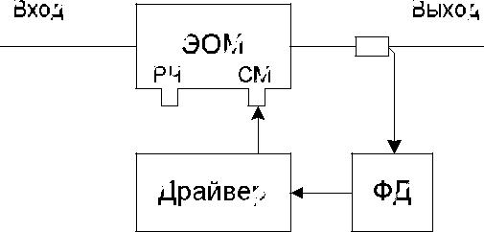

Рис. 1. Схема контроллера рабочей точки

Алгоритм работы устройства: а) драйвер формирует линейно-изменяющееся напряжение на порту “смещение” и измеряется зависимость оптического сигнала; б) анализируется полученная передаточная характеристика и определяются требуемые значения управляющего напряжения; в) на порту “смещение” выставляется требуемое напряжение и производится тонкая подстройка.

В данной работе контроллер реализуется на основе платформы Arduino Uno. Сигнал с фотодиода предварительно усиливается трансимпендансным усилителем и поступает на порт 10 разрядного АЦП. Для формирования управляющего напряжения используется внешний ЦАП и усилитель, согласованный с портом “смещение” ЭОМ.

Для обеспечения работоспособности с различными источниками сигнала должно быть предусмотрено адаптивное изменение коэффициента усиления трансимпендансного усилителя.

